**Toepassingsgebied**

Van toepassing bij onderhoudswerken en reparatiewerken aan installaties en machines

**Wat en hoe?**

1. **Het onderbreken van alle energietoevoer naar de installatie:**

Zorg dat de installaties waaraan gewerkt wordt volledig uitgeschakeld is. Zet de schakelaar in de off-stand (nulstand).

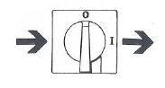

Denk aan alle vormen van energie (elektriciteit, stoom, hydraulische vloeistof onder druk, perslucht, enz ). De onderbreking moet gebeuren op zichtbare wijze.

1. **Voorzorgen tegen terug inschakelen:**

Zorg dat de installaties niet zonder toestemming terug ingeschakeld kunnen worden.



Vier mogelijke technieken:

* Bericht (tag) bij schakelaar of afsluitorgaan hangen, met verbod terug in te schakelen
* ****Uitnemen van smeltzekering of het vergrendelen van zekering door middel van een  
  slotmechanisme
* 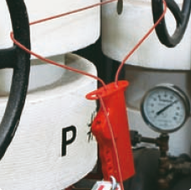Plaatsen van een hangslot op de schakelaar
* Afkoppeling van drukleidingen

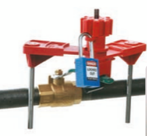

1. **Neutraliseren van energie:**



Alle mogelijke restenergie die nog aanwezig kan zijn in de installatie dient geneutraliseerd te worden.

Het gaat vooral om de energie die kan opgehoopt zitten in:

* Elektrische condensatoren
* Nog bewegende delen (traagheid)
* Samengeperste gassen
* In de hoogte geheven massa’s (neer te laten of te blokkeren, mechanisch of met stut)

1. **Controle**

De controle dient om na te gaan of er geen defecten zijn en eventueel geen menselijke vergissingen zijn gebeurd (zoals het bedienen van een verkeerde schakelaar). Voer de controle uit met alle voorzorgen die men zou nemen alsof de energie nog in de installatie aanwezig zou zijn.

**KUWAIT PETROLEUM NORTH WEST EUROPE**

DOCUMENT TITLE: Lock out tag out van machines

DOCUMENT NUMBER: KPNWE.WI.11.HSCO.020

REVIEW NUMBER: 1

EFFECTIVE DATE: 17 Jul 2020

NEXT REVIEW DATE: 17 Jul 2023

..

**CONFIDENTIALITY:**

The information contained in this document is confidential to Kuwait Petroleum International Ltd. Copyright © Kuwait Petroleum International Ltd. Copying of this document in any format is not permitted without written permission from the management of Kuwait Petroleum International Ltd.

**This document is reviewed and approved according to the released online Document Approval Flow**

|  |  |  |
| --- | --- | --- |
| Prepared by: | Operational Assistant | An Cornelis |
| Reviewed by: | Operational Assistant | An Cornelis |
| Approved by: | QHSSE Manager | Gerardus Timmers |

# *Access rights: Generally Accessible

**Reviews Summary**

|  |  |  |  |
| --- | --- | --- | --- |
| **Review date** | **Review reference** | **Review details** | **Review version** |
| **01 Dec 2017** |  |  | **0** |
| **17 Jul 2020** | **--** | **minor changes** | **1** |